WAMA, Oktober 2015, Interview mit Christoph Mauden
3.416 Zeichen (inkl. Leerzeichen)

Nach Lust und Laune?
Ein Profi erklärt, wie man ein Gewächshaus optimal bepflanzt

Obst und Gemüse aus dem eigenen Garten überzeugt durch Frische, Aroma und Geschmack. Erzeugnisse aus dem Supermarkt können sich damit nicht messen – und deshalb gewinnt der Anbau von Salat, Tomaten und Co zu Hause immer mehr Anhänger. Selbstgezogene Früchte nahezu das ganze Jahr über zu ernten und zu genießen ermöglichen Gewächshäuser, die die Saison früher starten und später enden lassen. Wer daraus den vollen Nutzen ziehen möchte, muss sowohl den Gewächshaus-Typ mit Bedacht wählen als auch bei der Bepflanzung einige Aspekte beachten. Tipps gibt Gewächshaus-Profi Christoph Mauden von WAMA.

Redaktion:
Herr Mauden, für welchen Heimgärtner eignet sich welches Gewächshaus am besten?
Christoph Mauden:
Das kommt sehr auf den Anspruch des Hobbygärtners an. Wer Keimlinge aufziehen, die Topf- und Kübelpflanzen vor Sonne, Wind und Regen schützen und sie eventuell im Gewächshaus überwintern lassen möchte, dürfte mit einer schlichten Ausführung ohne Beheizung optimal beraten sein. Wer ambitionierter ist, gärtnert dagegen mit einem temperierten Modell mit hoher Wärmedämmung maximal effizient. Hinzu kommt, dass viele Details die klimatischen Bedingungen im Glashaus noch zusätzlich beeinflussen – wie die Verglasung, die Anzahl und Anordnung der Fenster oder der zukünftige Standort. Nicht zuletzt ist es auch eine Frage des persönlichen Geschmacks, ob ein klassisches Modell, ein modernes Anlehngewächshaus oder doch ein Hochbeet mit Frühbeet-Aufsatz am besten gefällt.

Redaktion:
Wozu raten Sie Neulingen in Sachen Heimgärtnern?
Christoph Mauden:
Um Erfolg zu haben, sollten Einsteiger mit vergleichweise pflegeleichten Pflanzen beginnen. Zum Beispiel mit aus der Küche bekannten Kräutern oder Gemüsesorten wie Salaten, Gurken, Tomaten und Zucchini. Auch Erdbeeren sind nicht anspruchsvoll und aus eigenem Anbau ein echter Genuss. In einem Gewächshaus gedeihen sie sicher geschützt vor Bodenfrost, starkem Regen, Wind oder zu intensivem Sonnenschein – da kann man als Laie eigentlich gar nichts falsch machen.

Redaktion:
Wir freuen uns auf Insalata Caprese – worauf ist beim Anbau von Tomaten zu achten?
Christoph Mauden:
Wie bei herkömmlichen Beeten sind auch im Gewächshaus Vorarbeiten zu leisten. Je lockerer und luftiger die Erde ist, desto besser können die Setzlinge darin gedeihen. Strauchtomaten zum Beispiel wachsen nach oben und benötigen dorthin viel Platz. Bei der Kombination mit anderen Gemüsesorten ist zu beachten, dass deren Keimlinge viel im Schatten liegen werden – daher sollten hier weniger sonnenhungrige Sorten gewählt werden. Zudem mögen Tomaten feuchte und warme Wurzeln, vertragen Nässe an den Früchten, Stängeln und Blättern jedoch weniger gut. Auch das ist relevant, wenn Paradeiser gemeinsam mit anderen Gemüsesorten angebaut werden sollen. Paprika ist hier übrigens gut geeignet.

Redaktion:
Was ist beim Heimgärtnern im Gewächshaus generell wichtig?
Christoph Mauden:
Man sollte sich an die natürliche Fruchtfolge im Jahr halten und stets nur so viel säen, dass alle Pflanzen später genug Platz haben. Was die Setzlinge, neben ausreichend Wasser, dann zum Gedeihen benötigen sind Tageslicht und Frischluft. Gerade die Zufuhr der Luft lässt sich in einem Gewächshaus ideal regulieren: Viele Dachfenster sorgen für eine gute Zirkulation und verhindern Hitzstaus. Zugleich lassen sie die wichtigen Insekten ein, die die Pflanzen bestäuben, – während sie vor Schädlingen wie Schnecken schützen.

Bildzeilen
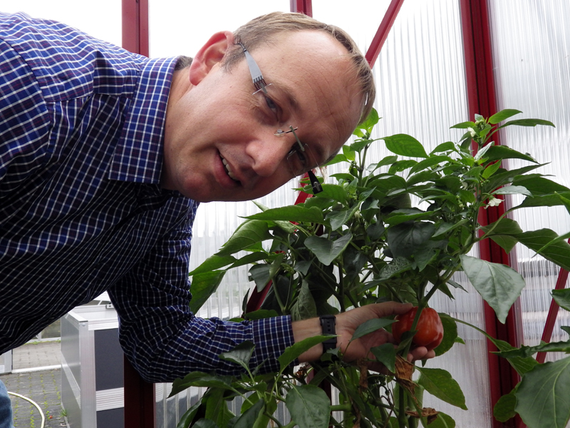
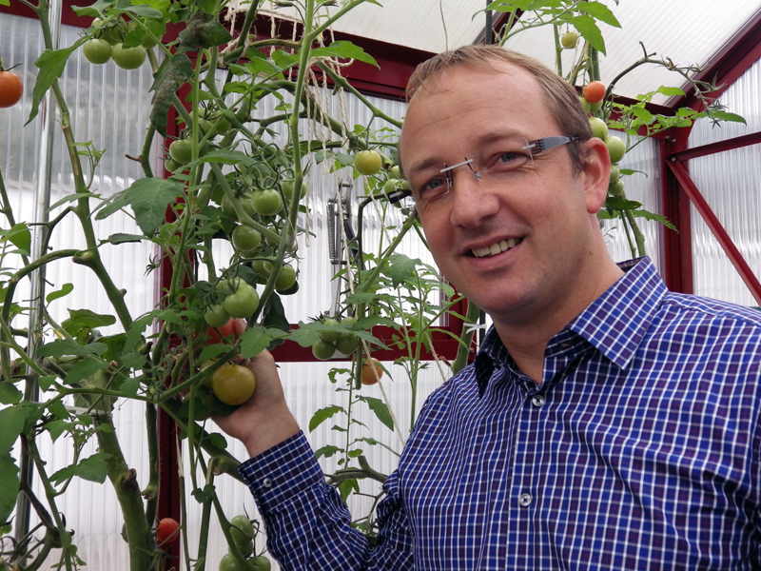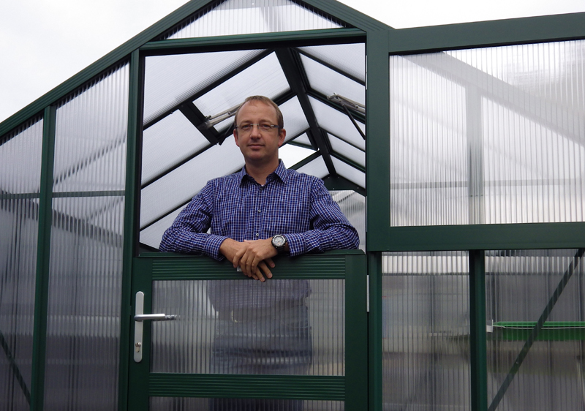
Was für das erfolgreiche Gärtnern mit einem Gewächshaus zu beachten ist, erklärt Christoph Mauden, Geschäftsführer des Familienunternehmens WAMA.

